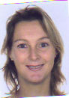
Cv

EXPERIENCE PROFFESSIONNELE

■ Août 2005 à ce jour : Congé parental
- Education des enfants

■ Octobre 1999-Août 2005 : Centre laser dermatologique esthétique
- Statut : Secrétaire réceptionniste
- Mission : accueil des patients, prise de rdv téléphonique, paiement des
factures, assistante auprès des médecins et préparation en salle des soins.

■ Novembre- décembre 2001 : Société Sparte à Toulouse
- Statut : Aide comptable
- Mission : enregistrements des opérations comptables. (factures, devis)

■ Mai- juin 2000 : Société Sparte
- Statut : Secrétaire- réceptionniste
- Mission : Renseignements, prise de rdv.

■ 2000 : Cabinet de dermatologie du Dr Combret et Dr Cornac à Blagnac.
- Statut : Secrétaire- réceptionniste
- Mission : Prise de RDV téléphonique, classements dossiers,
stérilisation du matériels, encaissements.

■ 1999-2000 : Société Aubert
- Statut : Vendeuse en puériculture
- Mission : Ventes, accueil, conseils, commandes, caisse.

■1998-1999 : ATP Intérim
- Emplois divers : Imprimerie, ventes, secrétaire comptabilité, manutentions.

ETUDES

■ 1997-1998 : BAC STT (Gestion comptabilité)
■ 1994-1995 : BEP (Administration Commerciale et Comptable)
CAP (Employé de services administratif et commerciaux)

DIVERS

Sportive : Pratique régulièrement du footing, promenade, randonnée.
Informatique

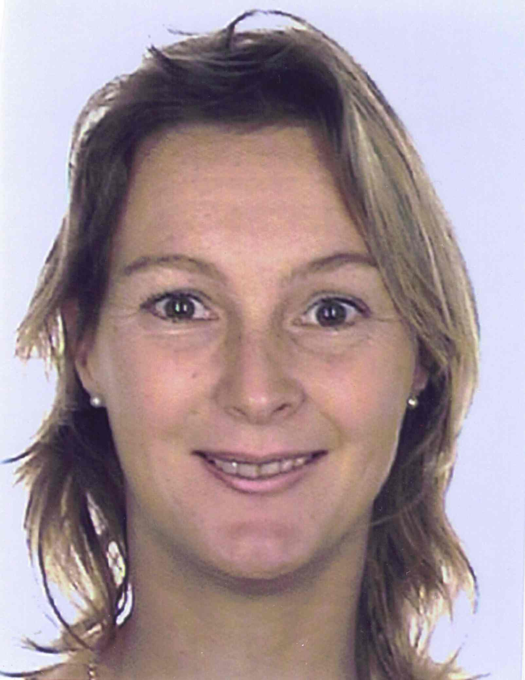

Mme PEGARD Sandrine
Rue Roger Bellegarde
81800 Couffouleux

31 ans
Mariée

2 Enfants

Tel : 05.63.41.03.44
Port : 06.14.67.39.94

Permis B
Véhicule personnel

